ALYTAUS RAJONO SAVIVALDYBĖS ADMINISTRACIJA

Tiekėjams |  | 2025-10-09
DĖL ATSAKYMŲ Į TIEKĖJŲ KLAUSIMUS IR PASIŪLYMŲ PATEIKIMO TERMINO NUKĖLIMO
Pranešame, kad Centrinės viešųjų pirkimų informacinės sistemos susirašinėjimo priemonėmis gautas tiekėjo paklausimas.

Klausimai (2025-10-07 pranešimas Nr. 383849):
- „Sklypo plano techninio darbo projekto dalies, sąnaudų kiekių žiniaraščio 8-10 poz. Numatomos trinkelių dangos, pastabose nurodoma žiūrėti į „Dangų įrengimo ir jungimo detalė“. Tačiau nurodytos detalės TDP nėra. Prašome pateikti minimą detalę.
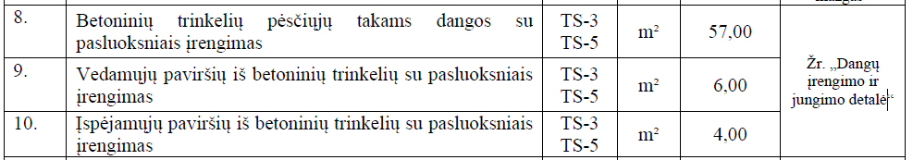
- Sklypo plano techninio darbo projekto dalies, sąnaudų kiekių žiniaraščio 1poz. Numatomas esamo asfalto su pasluoksniai ardymas. 14 poz. Asfalto dangos atstatymas. Prašome pateikti detalę, kad būtų aišku, kokius pasluoksnius bei asfalto storį tiekėjas turi įsivertinti.
- Prašome pateikti statybinių atliekų išvežimo kiekį.
- Statinio architektūrinės techninio darbo projekto dalies, sąnaudų kiekių žiniaraščio 24pz. „Ventiliuojamo fasado įrengimas iš fibrocemento plokščių Tectiva TE20 arba analogiškų“ nurodytas kiekis 215m2. Ar tai nėra klaida?
- Statinio architektūrinės techninio darbo projekto dalies, lubų apdailos skyriuje numatomas bendras lubų apdailos kiekis 434m2, ar kiekis teisingas?
- Prašome pateikti tūrinių šviečiančių reklamų. Technines specifikacijas, dydžius.
- Statinio architektūrinės techninio darbo projekto dalies, techninėje specifikacijoje numatomas grindų išlyginamasis sluoksnis, tačiau šio darbo darbų kiekių žiniaraštyje nėra. Ar tiekėjas turi įsivertinti grindų išlyginamojo sluoksnio įrengimą?
- Statinio architektūrinės techninio darbo projekto dalies, aiškinamajame rašte 4.5 skyriuje „Sienos ir pertvaros“, numatyti du dažų tipai (trinčiai ir drėgnam valymui atsparūs bei vendeniniai, magnetiniai dažai). Prašome nurodyti, kiekį sienų, kurios bus dažomos megnetiniais dažais. Taip pat šiame skyriuje aprašomos kompozicijos iš akustinių, mineralinės vatos plokščių, tačiau šių apdailos sprendimų neradome nei brėžiniuose, nei sąnaudų kiekių žiniaraštyje. Prašome patikslinti ar tiekėjas turi įsivertinti šiuos apdailos darbus? Jei taip, pateikite kiekius.
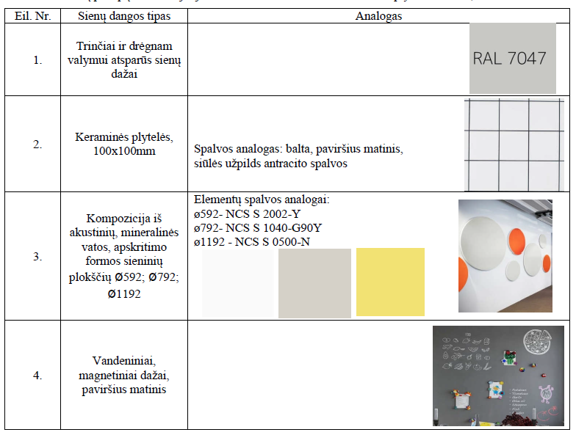
- Statinio konstruktyvo techninio darbo projekto dalies, sąnaudų kiekių žiniaraščio stogo dalies skyriuje, nurodoma mineralinė vata 56m3, tačiau įvertinus stogo detalę STD-1, kurioje nurodomas vienas apšiltinimo sluoksnis 170mm storis, negauname žiniaraštyje nurodyto mineralinės vatos kiekio. Prašome patikslinti kiekį bei detalę, ar tikrai reikalingas tik vienas 170mm storio mineralinės vatos sluoksnis?
- Statinio konstruktyvo techninio darbo projekto dalies, 578 -01 TDP-SK.B-01 nurodytas rostverko kiekis 7,75m3. Sąnaudų kiekių žiniaraštyje 7,05m3. Prašome patikslinti kiekį.
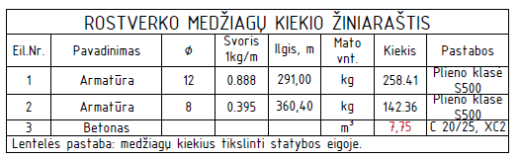
- Pagal statinio konstruktyvo techninio darbo projekto dalies, 578--01-TDP-SK.B-14 GD-1 detalę, numatomi smėlio, skaldos bei smėlio-žvyro pagrindai. Šių darbų sąnaudų kiekių žiniaraštyje nėra. Prašome patikslinti, kuo vadovautis.
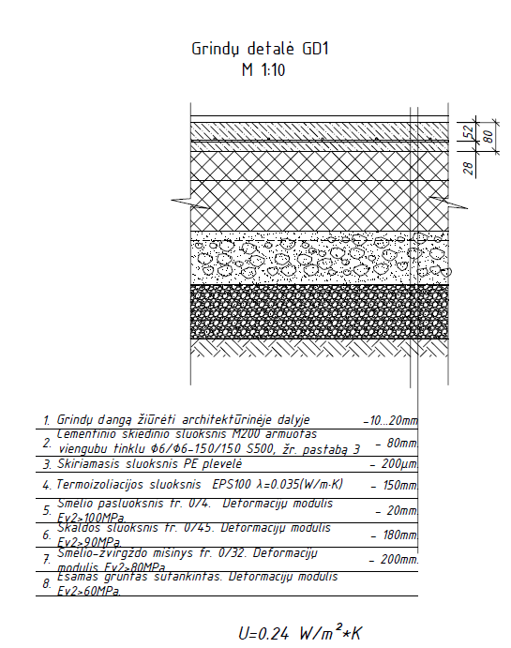
- Lauko vandentiekio ir nuotekų šalinimo darbo projekto dalies, sąnaudų kiekių žiniaraštyje numatomas betonas, latakų įrengimui, buitinių nuotekų skyrius 2 poz. 0,5m3 ir lietaus nuotekų skyrius 14poz. 5m3. Prašome pateikti reikalavimus betoniniam latakui, jo išmatavimus ar latakas turi būti su lietaus surinkimo grotelėmis?
- Šildymo, vėdinimo ir oro kondicionavimo darbo projekto dalies, TS 1.3.1. vandens temperatūros paruošimo mazgo schemoje numatomas cirkuliacinis siurblys, tačiau jis nėra įtrauktas į sąnaudų kiekių žiniaraštį. Prašome patikslinti“ (kalba netaisyta).

Atsakymai:
1. Dangų įrengimo ir jungimo detalė pateikta brėžinyje SP.B-04 „Sklypo sutvarkymo (aplinkotvarkos) planas“.
2. Mazgas pateiktas detalėje „Dangų įrengimo ir jungimo detalė“, kuri pateikta brėžinyje SP.B-04 „Sklypo suutvarkymo (aplinkotvarkos) planas“.
3. Demontavimo darbai pateikti SA dalies sąnaudų kiekių žiniaraščio (578-TDP-01-SA.SKŽ) 1-10 punktuose.
4. Įsivėlė klaida, patikslintas kiekis:

24. | Ventiliuojamo fasado įrengimas iš fibrocemento plokščių Tectiva TE20 arba analogiškų. | TS-4 | m² | 215,00  35,00

5. Įsivėlė klaida, patikslintas kiekis:
 | Lubų apdailos įrengimas
39 | Segmentinės lubos iš cemento-drožlių plokštės, atspari drėgmei, rusva spalva, 600x600. Nematomi profiliai | TS-16 | m2 | 8,00
40 | Segmentinės lubos iš cemento-drožlių plokštės, rusva spalva, 1200x600. Nematomi profiliai | TS-16 | m2 | 154,00  22,00
41 | Šlaitinės segmentinės lubos iš cemento-drožlių plokštės, rusva, 600x1200. Nematomi profiliai | TS-16 | m2 | 272,00  120,00

6. Patikslinta pozicija:
44. | Tūrinių šviečiančių reklamų informacinių iškabų montavimas, h=250mm | TS-18 | Komp. | 2
Iškabą sudaro tūrinės nešviečiančios raidės, h=250mm, b≥8mm. PVC raidės tvirtinamos ant metalinio bėgelio (RAL7040), kuris tvirtinamas į fasadą.

7. Grindų betonavimo kiekiai pateikiami SK dalyje.
8. Papildyta pozicija magnetinių dažų kiekiu:

32 | Mūro sienų ir pertvarų tinkavimas, glaistymas, dažymas 2k.  Iš jų magnetiniais dažais | TS-12 | m² | 245,00  10,00

Kiekių žiniaraštis papildytas akustinių plokštumų įrengimu:
45 | Akustinių plokštumų d=592,  d=792,  d=1192 ant sienų įrengimas | TS-18 | vnt. | 10  6  4

9. Patikslintas mineralinės vatos kiekis – 43,2 kub.m. Stogo mazgas nekeičiamas.
10. Betono kiekis 7,75 kub.m.
11. Papildytas kiekių žiniaraštis:

Smėlio pasluoksnis fr. 0/4. Deformacijų modulis Ev2>100MPa. | m³ | 3,60
Skaldos sluoksnis fr. 0/45. Deformacijų modulis Ev2>90MPa. | m³ | 32,40
Smėlio-žvirgždo mišinys fr. 0/32. Deformacijų modulis Ev2>80MPa. | m³ | 36,00

12. Lietaus surinkimui latakai neprojektuojami. Sąnaudų kiekių žiniaraštyje įtrauktas betono kiekis reikalingas g/b šuliniuose latakams įrengti poz.14 ir buitinių nuotekų išoriniam kritimo stovui įrengti poz.2.
13. ŠVOK MŽ 17 eilutėje nurodyta, kad kolektorius su pamaišymo mazgu, tai siurblys įeina į kiekius taip pat, nes schemoje jis nurodytas, jo našumas nurodytas ŠVOK.B-01 prie kolektoriaus išnašos (teksto). Srautas projektinis 0,678m3/h, pasipriešinimas 3m.

Taip pat informuojame, kad nukeliamas pasiūlymų pateikimo terminas iki 2025-10-15 9.00 val.

